**###currentAffair**

**###categories**

**sports, politics**

**###states**

**delhi**

**###lang**

**en**

**###title**

**Joe Biden announced a review of the defence deal Trump made with Saudi Arabia.**

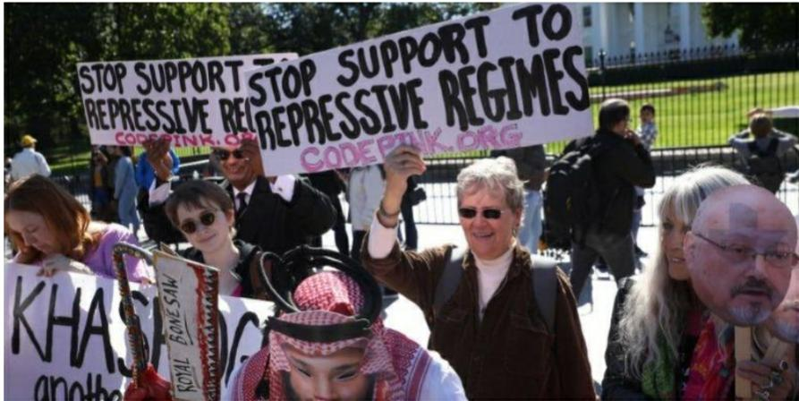**###banner**

**###body**

# The new team in the White House has promised a complete reset of relations with Saudi Arabia where human rights will now feature prominently.

# President Biden has signalled he will end US military support for the Saudi-led campaign in Yemen.

# Already, after just one week into his term, the US has suspended billions of dollars' worth of arms sales to both Saudi Arabia and the UAE, pending a review. But is anything really going to change in the long term? Will the Biden administration's much-publicised intentions have any practical effect on the numerous human rights abuses in the kingdom or on its war in neighbouring Yemen?

# After all, Saudi Arabia is America's closest security partner in the Arab world, a vital strategic ally in confronting the expansion of Iranian-backed militias across the Middle East, and a major customer for US arms sales.

# **###lang**

# **hi**

# **###title**

**जो बिडेन ने ट्रम्प द्वारा सऊदी अरब के  साथ किये गये रक्षा सौदे की समीक्षा करने की घोषणा की।**

**###banner**

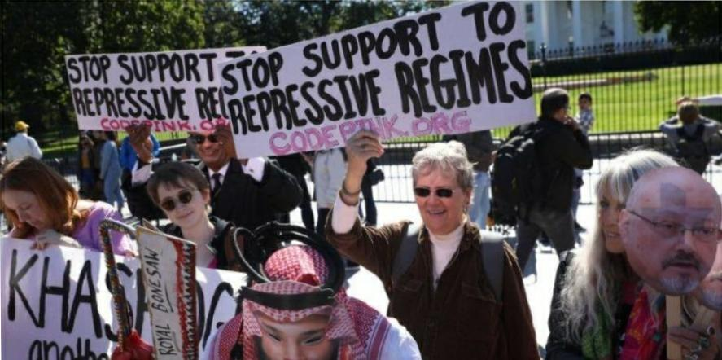

**###body**

* व्हाइट हाउस में नई टीम ने सऊदी अरब के साथ संबंधों को पूरी तरह से रीसेट करने का वादा किया है, जहां अब मानव अधिकार प्रमुखता से होंगे।
* राष्ट्रपति बिडेन ने संकेत दिया है कि वह यमन में सऊदी के नेतृत्व वाले अभियान के लिए अमेरिकी सैन्य समर्थन को समाप्त कर देगा।
* पहले से ही, अपने कार्यकाल में सिर्फ एक सप्ताह के बाद, अमेरिका ने सऊदी अरब और यूएई दोनों को अरबों डॉलर की हथियारों की बिक्री को निलंबित कर दिया है, एक समीक्षा लंबित है। लेकिन क्या वास्तव में लंबी अवधि में कुछ बदलने वाला है? क्या बिडेन प्रशासन के बहुप्रचारित इरादों का राज्य में कई मानव अधिकारों के हनन या पड़ोसी यमन में युद्ध पर कोई व्यावहारिक प्रभाव पड़ेगा?
* · आखिरकार, सऊदी अरब अरब दुनिया में अमेरिका का सबसे करीबी सुरक्षा साझेदार है, मध्य पूर्व में ईरानी समर्थित मिलिशिया के विस्तार और अमेरिकी हथियारों की बिक्री के लिए एक प्रमुख ग्राहक के रूप में एक महत्वपूर्ण रणनीतिक सहयोगी है।

**###currentAffair**

**###categories**

**sports, politics**

**###states**

# **delhi**

# **###lang**

# **en**

# **###title**

**US defence company Boeing offered India a F15EX fighter aircraft.**

**###banner**

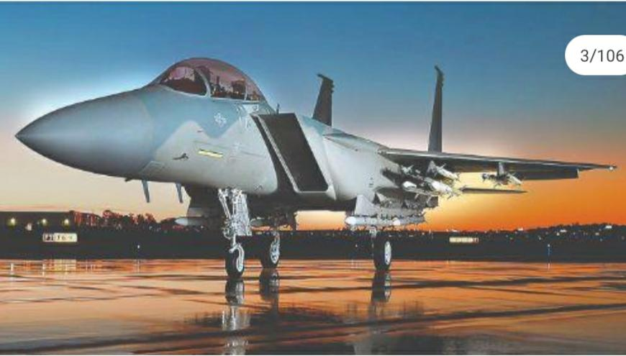

**###body**

# The move is seen as an attempt by Boeing to bag a $18 billion contract by Indian Air Force (IAF) to procure 114 fighter jets

# Boeing has already announced that it was ready to set up manufacturing facilities for its F/A-18 Super Hornet aircraft if it bags the IAF contract

# US defence major Boeing is considering to offer its F-15EX fighter jets to the Indian Air Force (IAF) and has sought a licence from the US authorities for its possible export to India.

# The move is seen as an attempt by Boeing to bag a $18 billion contract by IAF to procure 114 fighter jets.

# **###lang**

# **hi**

# **###title**

**अमेरिका की रक्षा कंपनी बोइंग ने भारत को F15EX लड़ाकू बिमान देने की पेशकश की।**

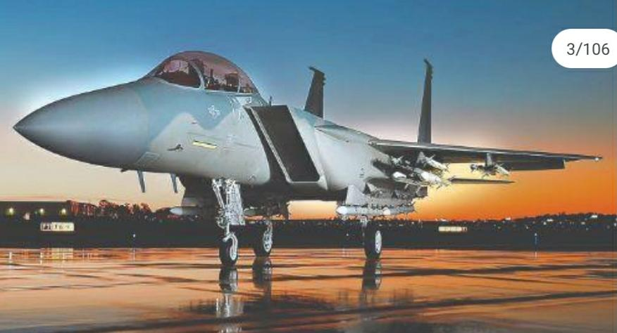**###banner**

**###body**

# इस कदम को बोइंग द्वारा भारतीय वायु सेना (IAF) द्वारा 114 लड़ाकू जेट खरीदने के लिए 18 बिलियन डॉलर के अनुबंध के प्रयास के रूप में देखा जा रहा है।

# बोइंग ने पहले ही घोषणा कर दी है कि वह अपने एफ / ए -18 सुपर हॉर्नेट विमान के लिए विनिर्माण सुविधाओं को स्थापित करने के लिए तैयार था यदि वह भारतीय वायुसेना के अनुबंध को स्वीकार करता है

# · अमेरिकी रक्षा प्रमुख बोइंग भारतीय वायु सेना (IAF) को अपने F-15EX फाइटर जेट्स की पेशकश करने पर विचार कर रहा है और उसने भारत को इसके संभावित निर्यात के लिए अमेरिकी अधिकारियों से लाइसेंस मांगा है।

# इस कदम को बोइंग द्वारा 114 लड़ाकू जेटों की खरीद के लिए भारतीय वायुसेना द्वारा 18 अरब डॉलर के अनुबंध को हासिल करने के प्रयास के रूप में देखा जा रहा है।

# **###currentAffair**

# **###categories**

# **sports, politics**

# **###states**

# **delhi**

# **###lang**

# **en**

# **###title**

NITI Aayog announced Sustainable Development Proposal for small Andaman Island.

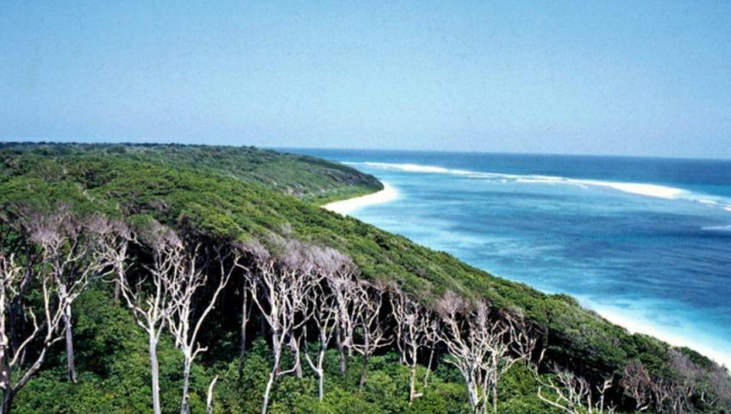**###banner**

**###body**

* The move is seen as an attempt by Boeing to bag a $18 billion contract by Indian Air Force (IAF) to procure 114 fighter jets
* Boeing has already announced that it was ready to set up manufacturing facilities for its F/A-18 Super Hornet aircraft if it bags the IAF contract
* US defence major Boeing is considering to offer its F-15EX fighter jets to the Indian Air Force (IAF) and has sought a licence from the US authorities for its possible export to India.
* The move is seen as an attempt by Boeing to bag a $18 billion contract by IAF to procure 114 fighter jets.
* **###lang**

**Hi**

**###title**

**नीति आयोग ने छोटे अंडमान द्वीप के लिए सतत विकास प्रस्ताव की घोषणा की।**

**###banner**

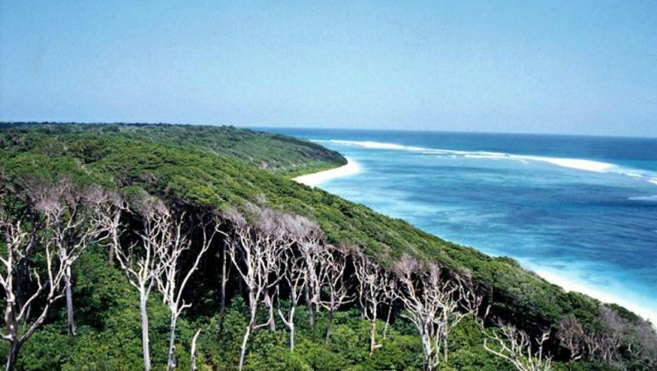

**###body**

# इस कदम को बोइंग द्वारा भारतीय वायु सेना (IAF) द्वारा 114 लड़ाकू जेट खरीदने के लिए 18 बिलियन डॉलर के अनुबंध के प्रयास के रूप में देखा जा रहा है।

# बोइंग ने पहले ही घोषणा कर दी है कि वह अपने एफ / ए -18 सुपर हॉर्नेट विमान के लिए विनिर्माण सुविधाओं को स्थापित करने के लिए तैयार था यदि वह भारतीय वायुसेना के अनुबंध को स्वीकार करता है

# अमेरिकी रक्षा प्रमुख बोइंग भारतीय वायु सेना (IAF) को अपने F-15EX लड़ाकू जेट की पेशकश करने पर विचार कर रहा है और उसने भारत को इसके संभावित निर्यात के लिए अमेरिकी अधिकारियों से लाइसेंस मांगा है।

# इस कदम को बोइंग द्वारा 114 लड़ाकू जेटों की खरीद के लिए भारतीय वायुसेना द्वारा 18 अरब डॉलर के अनुबंध को हासिल करने के प्रयास के रूप में देखा जा रहा है।

# **###currentAffair**

# **###categories**

# **sports, politics**

# **###states**

# **delhi**

# **###lang**

# **en**

# **###title**

**Finance Minister Nirmala Sitharaman presented the budget for 2021-22.**

**###banner**

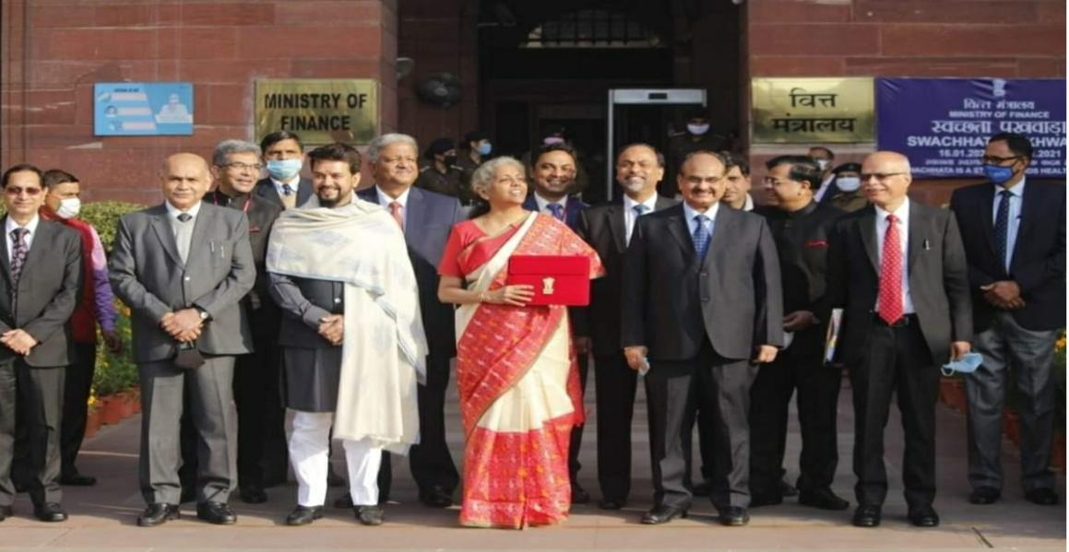

# **###body**

# One of the biggest winners was the country's growing digital payments industry, which saw an allotment of Rs 1,500 crore for a new fund to further accelerate growth and incentivise businesses to offer digital payments.

# This comes after the industry saw significant growth in 2020, as millions of first-time customers and small businesses adopted digital payments amid the pandemic.

# Several industry chiefs and experts told ET that the new fund could be the much sought-after “compensation” for the losses incurred by the industry on account of the waiver of Merchant Discount Rates (MDR) on UPI and RuPay that Sitharaman had announced in her first budget in 2019.

# **###lang**

# **hi**

# **###title**

**वित्त मंत्री निर्मला सितारमण ने 2021-22 के लिए बजट प्रस्तुत किया।**

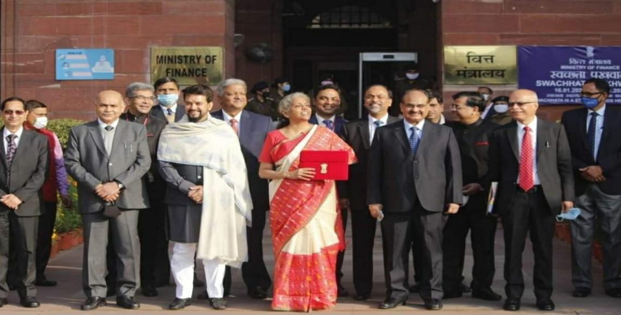**###banner**

**###body**

* · सबसे बड़े विजेताओं में से एक देश का बढ़ता डिजिटल भुगतान उद्योग था, जिसने विकास को गति देने और व्यवसायों को डिजिटल भुगतान की पेशकश को प्रोत्साहित करने के लिए एक नए कोष के लिए 1,500 करोड़ रुपये का आवंटन देखा।
* 2020 में उद्योग के महत्वपूर्ण विकास और महामारी के बीच डिजिटल भुगतान को अपनाने वाले लाखों छोटे व्यवसायों के रूप में उद्योग में उल्लेखनीय वृद्धि के बाद ऐसा होता है।
* कई उद्योग प्रमुखों और विशेषज्ञों ने ईटी को बताया कि नए फंड में यूपीआई और रुपे पर सीतारमण ने घोषणा की थी कि मर्चेंट डिस्काउंट रेट्स (एमडीआर) की माफी के कारण उद्योग द्वारा किए गए नुकसान के लिए "मुआवजे" के बाद बहुत अधिक मुआवजा मिल सकता है। 2019 में उनका पहला बजट

**###currentAffair**

**###categories**

**sports, politics**

**###states**

**delhi**

**###lang**

**en**

**###title**

The Matua community came into the news with an electoral knock in West Bengal.

**###banner**

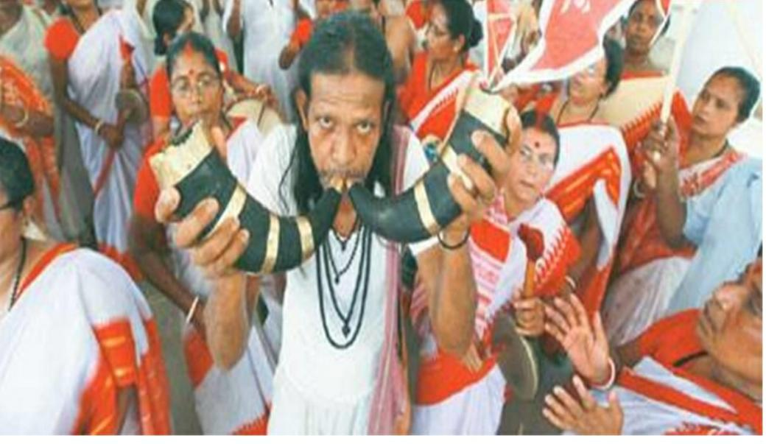

**###body**

# The Matua community in West Bengal are upset about the cancellation of a rally Union Home Minister Amit Shah was scheduled to address on Saturday.

# The two-day visit to Bengal was called off in view of Friday’s blast outside the Israel Embassy in Delhi.

# The BJP has not dismantled the stage put up for Shah, and senior leaders said they will intimate the community within 48 hours about a new date for a visit by Shah, who, the community hopes, will make an announcement about implementation of the Citizenship Amendment Act (CAA).

# The Matua community has members on either side of the Bengal border. It is associated with a religious movement begun in the 1870s by Harichand Thakur of a Namasudra (SC) family, who hailed from Safaldanga in East Bengal..

# **###lang**

# **hi**

# **###title**

# **पश्चिम बंगाल में चुनावी दस्तक के साथ मटुआ समुदाय खबरों में आया।**

**###banner**

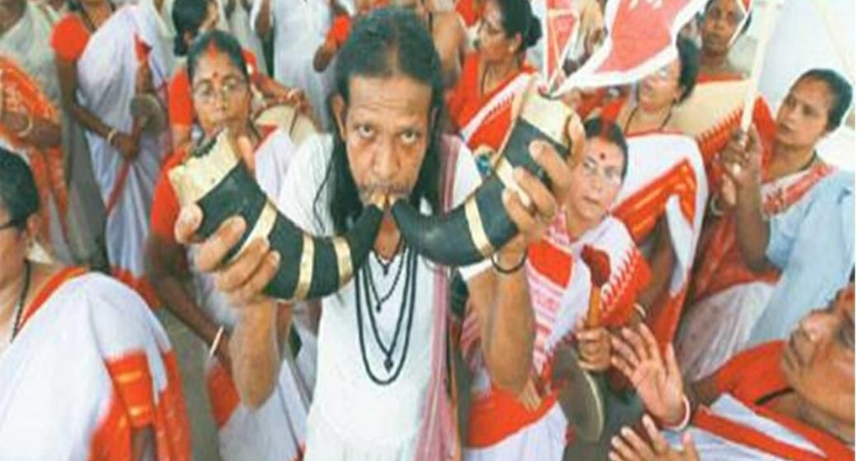

**###body**

# पश्चिम बंगाल में मटुआ समुदाय एक रैली को रद्द करने से परेशान है केंद्रीय गृह मंत्री अमित शाह शनिवार को संबोधित करने वाले थे।

# दिल्ली में इज़राइल दूतावास के बाहर शुक्रवार को हुए विस्फोट को देखते हुए बंगाल की दो दिवसीय यात्रा को बुलाया गया था।

# भाजपा ने शाह के लिए लगाए गए मंच को ध्वस्त नहीं किया है, और वरिष्ठ नेताओं ने कहा कि वे 48 घंटे के भीतर समुदाय को शाह की यात्रा के लिए एक नई तारीख के बारे में बताएंगे, जो उम्मीद करता है कि नागरिकता के कार्यान्वयन के बारे में एक घोषणा करेगा। संशोधन अधिनियम (CAA)।

# मटुआ समुदाय में बंगाल सीमा के दोनों ओर सदस्य हैं। यह 1870 के दशक में एक नामसुद्र (एससी) परिवार के हरिचंद ठाकुर द्वारा शुरू किए गए धार्मिक आंदोलन से जुड़ा है, जो पूर्वी बंगाल के सफालडांगा से आया था।

# **###currentAffair**

# **###categories**

# **sports, politics**

# **###states**

# **delhi**

# **###lang**

# **en**

# **###title**

Government of Nepal, Indian company Satluj Hydroelectric Corporation Ltd. Awarded the contract for the construction of the Arun Hydro Project.

**###banner**

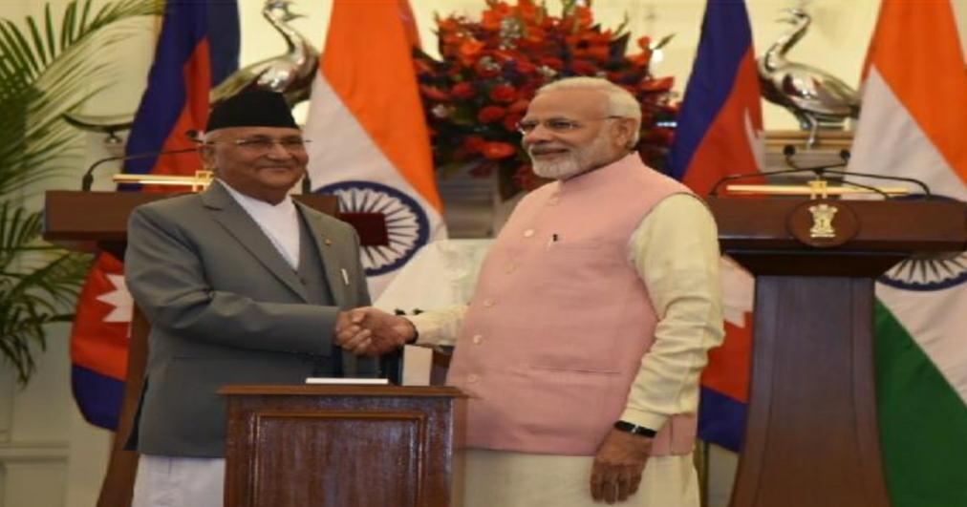

# **###body**

# The government of Nepal announced that it has granted the contract for the construction of the lower Arun Hydro Project of 679 MW to Satluj Jal Vidyut Nigam- SJVN of India.

# As per the Investment Board of Nepal release, a meeting of IBN on January 29, 2021, made the decision of awarding the contract to an Indian company under the BOOT model- Build, Own, Operate, and Transfer.

# The release added that the meeting which was chaired by the Prime Minister of Nepal KP Oli decided to go for the developer company based on an assessment of the listed companies that were selected through an international bidding process.

# **###lang**

# **hi**

# **###title**

**नेपाल सरकार ने भारतीय कंपनी सतलुज जल बिद्युत निगम लि. को अरुण हाइड्रो प्रोजेक्ट के निर्माण का ठेका दिया।**

**###banner**

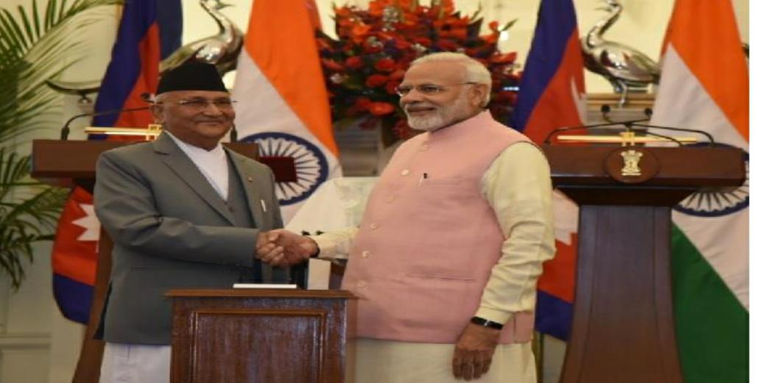

**###body**

* · नेपाल सरकार ने घोषणा की कि उसने भारत के सतलुज जल विद्युत निगम-एसजेवीएन को 679 मेगावाट की निचली अरुण हाइड्रो परियोजना के निर्माण का ठेका दिया है।
* इनवेस्टमेंट बोर्ड ऑफ नेपाल की रिलीज़ के अनुसार, 29 जनवरी, 2021 को आईबीएन की एक बैठक ने BOOT मॉडल- बिल्ड, ओन, ऑपरेट और ट्रांसफर के तहत एक भारतीय कंपनी को अनुबंध देने का निर्णय लिया।
* · रिलीज ने कहा कि नेपाल के प्रधान मंत्री केपी ओली की अध्यक्षता में हुई बैठक में सूचीबद्ध कंपनियों के आकलन के आधार पर डेवलपर कंपनी के लिए जाने का फैसला किया गया था जो एक अंतर्राष्ट्रीय बोली प्रक्रिया के माध्यम से चुने गए थे।

**###currentAffair**

**###categories**

**sports, politics**

**###states**

# **delhi**

# **###lang**

# **en**

# **###title**

**The Reserve Bank of India cancelled the license of Shivam Cooperative Bank.**

**###banner**

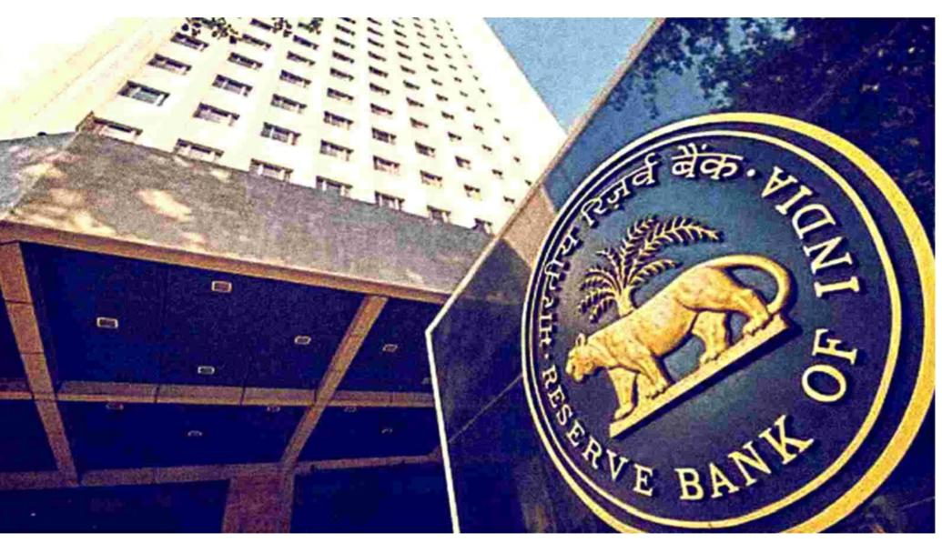

# **###body**

# The RBI on Friday said the licence of Maharashtra-based Shivam Sahakari Bank has been cancelled as it does not have adequate capital and earning prospects.

# "Consequently, the bank ceases to carry on banking business, with effect from the close of business on January 29, 2021," the central bank said in a statement. As per the data submitted by the Kolhapur-based bank, more than 99 per cent of the depositors are fully insured by Deposit Insurance and Credit Guarantee Corporation (DICGC).

# "On liquidation, every depositor would be entitled to receive deposit insurance claim amount of his/her deposits up to a monetary ceiling of Rs 5,00,000 from the DICGC...," the central bank said.

# **###lang**

# **hi**

# **###title**

**भारतीय रिजर्व बैंक ने शिवम सहकारी बैंक का लाइसेंस रद्द किया।**

**###banner**

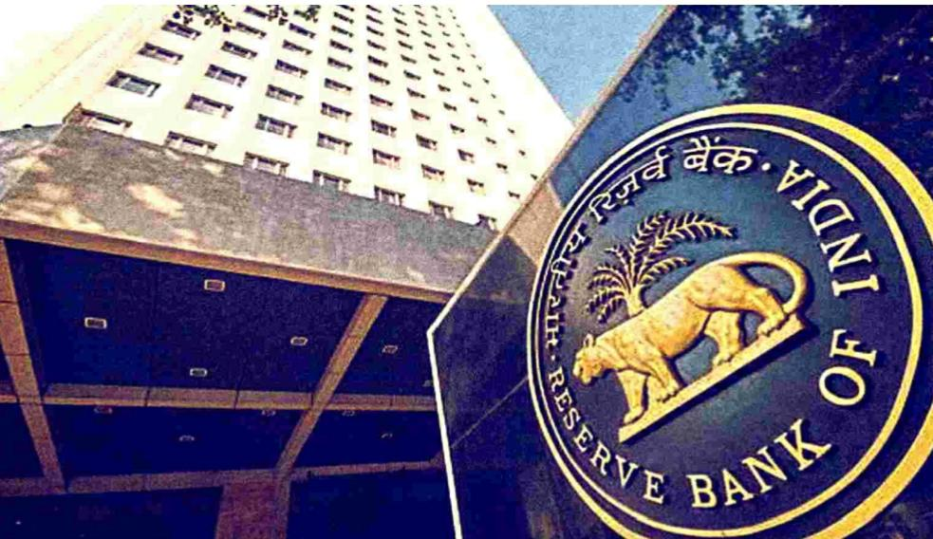

**###body**

* · RBI ने शुक्रवार को कहा कि महाराष्ट्र स्थित शिवम सहकारी बैंक का लाइसेंस रद्द कर दिया गया है क्योंकि इसमें पर्याप्त पूंजी और कमाई की संभावना नहीं है।
* केंद्रीय बैंक ने एक बयान में कहा, "नतीजतन, बैंक 29 जनवरी, 2021 को कारोबार बंद होने के प्रभाव से बैंकिंग व्यवसाय पर चलना बंद कर देता है।" कोल्हापुर स्थित बैंक द्वारा प्रस्तुत आंकड़ों के अनुसार, जमा बीमा और क्रेडिट गारंटी निगम (DICGC) द्वारा 99 प्रतिशत से अधिक जमाकर्ताओं का पूरी तरह से बीमा किया जाता है।
* केंद्रीय बैंक ने कहा, "परिसमापन पर, प्रत्येक जमाकर्ता डीआईसीजीसी से 5,00,000 रुपये की मौद्रिक सीमा तक जमा राशि का दावा बीमा दावा प्राप्त करने का हकदार होगा।"